R E P U B L I K A H R V A T S K A KRAPINSKO – ZAGORSKA ŽUPANIJA
OPĆINA BEDEKOVČINA
OSNOVNA ŠKOLA STJEPANA RADIĆA
BRESTOVEC OREHOVIČKI
KLASA: 602-02/16-01/03
Urbroj: 2197/02-380-2-16-5
Brestovec Orehovički, 19.2.2016.
POZIV
na Županijsko natjecanje učenika osnovnih škola
Krapinsko-zagorske županije iz Tehničke kulture u 2016. godini
Natjecanje će se održati u OŠ Stjepana Radića Brestovec Orehovički,
4.3.2016. god. s početkom u 8,00 sati
Program aktivnosti na natjecanju:
7,30 - 8,00 sati ----- okupljanje sudionika
8,00 sati ----- otvaranje natjecanja
8,15 - 9,00 sati ----- pisana provjera znanja
9,00 – 9,30 sati ----- doručak
9,30 – 11,00 sati ----- izrada tehničke tvorevine
11,00 – 11,30 sati ---- priprema za usmeno predstavljanje tehničke tvorevine
11,30 - 13,00 sati ----- usmeno predstavljanje tehničke tvorevine
13,30 sati ----- objava neslužbenih rezultata i vrijeme za žalbe
14,00 sati ----- objava konačnih rezultata i podjela Priznanja i Zahvalnica
14,15 sati ----- ručak za natjecatelje i mentore
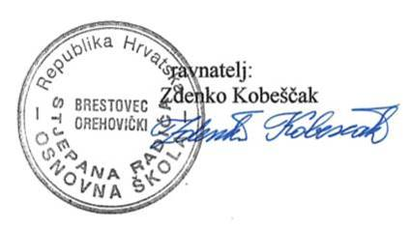
SVIM NATJECATELJIMA ŽELIMO PUNO USPJEHA!

Predsjednik Povjerenstava: Ravnatelj škole:
Zvonko Koprivnjak, ing. Zdenko Kobeščak

